通讯打标有两种模式
1.我们点击输入文字、
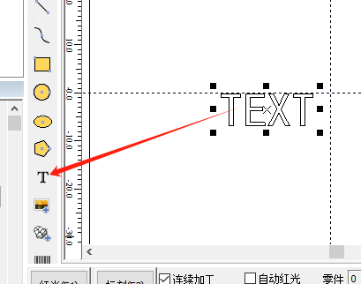
勾选（使能变量文本）再点击增加。
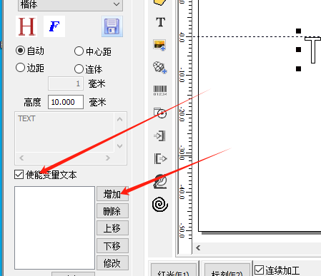
我们选择网络通讯，输入我服务器IP和端口设置好超时等待时间。
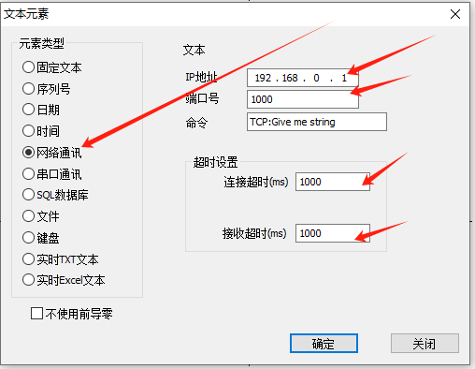
举例：
下面以网络调试助手为服务器。
协议类型： TCP Server
本地主机地址：可以是服务器IP也可以是PLC的IP。
本地端口：服务器端口也可以是PLC端口。
接收设置，发送设置：ASCII参考下图。
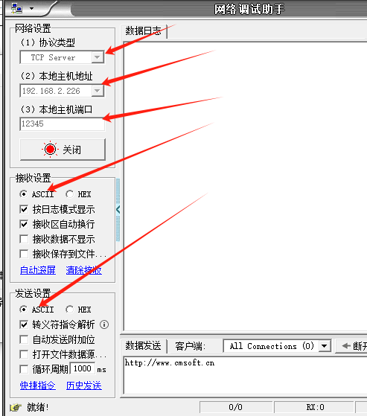
我们把服务器IP与端口输入到打标机软件里。
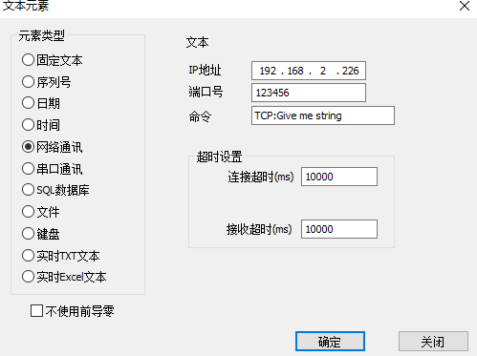
打标机软件点击（连续加工）再点击（标刻）积可等待服务器或者PLC向打标机发送内容。
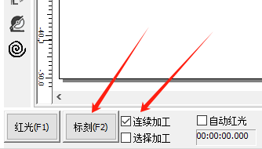

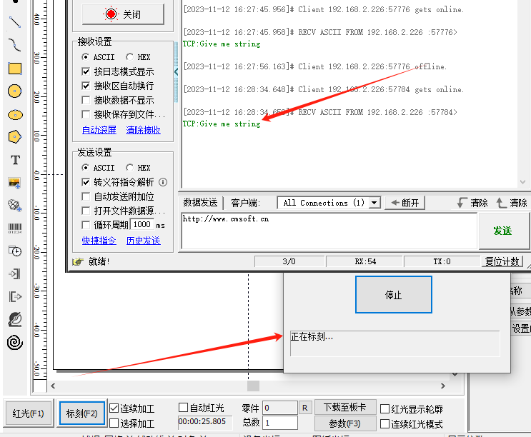
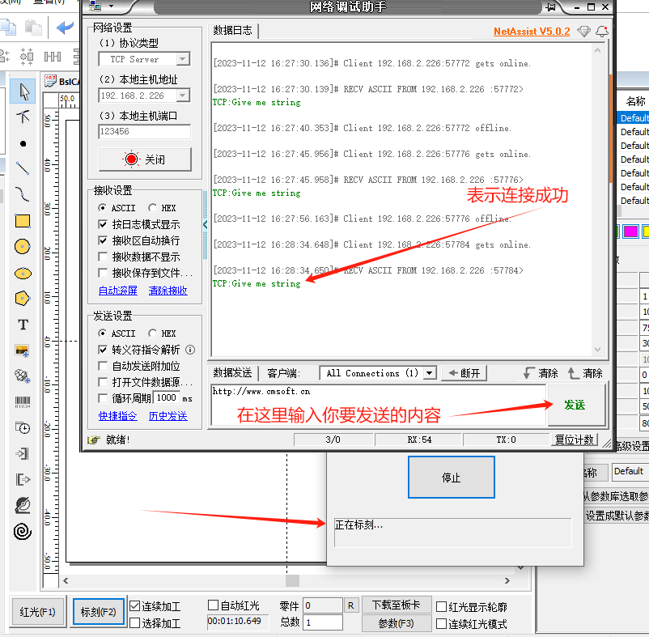
此功能普通用于PLC以及PC通讯打标。

- TCP通讯打标。
- 在菜单上面找到（高级激光应用）--（TCP控制标刻）
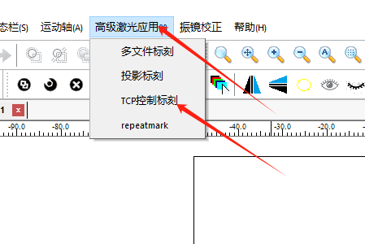
设置好本机（端口）-勾选（开启TCP标刻）--（开机自动启动）
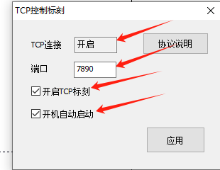
协议包含以下功能。
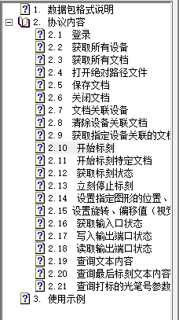
使用示例：
替换列表中的某一个图元的内容，发送指令打标。
1、 登录验证
发送：{"F":"L","P":"123456"}#
注：123456为验证密码，只有先验证才可以发送其他指令
2、 保存模板文件或者打开一个文件
发送：{"F":"ODC","DP":"D:\\code\\5.2.1\\Debug\\1.orzx"}#
3、 替换内容
发送：
{"F":"SPI ","DC":"1.orzx","P":[{"N":0,"T":"123","X":1,"Y":1,"R":45}]}#
注： 1、“1.orzx”为已打开文档名
2、"N":0表示文本在文档中图元列表中的序号
3、"T":"123"表示序号为0的图形是文本时替换内容为123
4、"X":1，"Y":1表示移动序号为0图形至坐标（1,1）位置。X、Y坐标需成对使用。
5、"R":45 表示对图形进行旋转45°;
4、 标刻
发送：{"F":"M"}#

